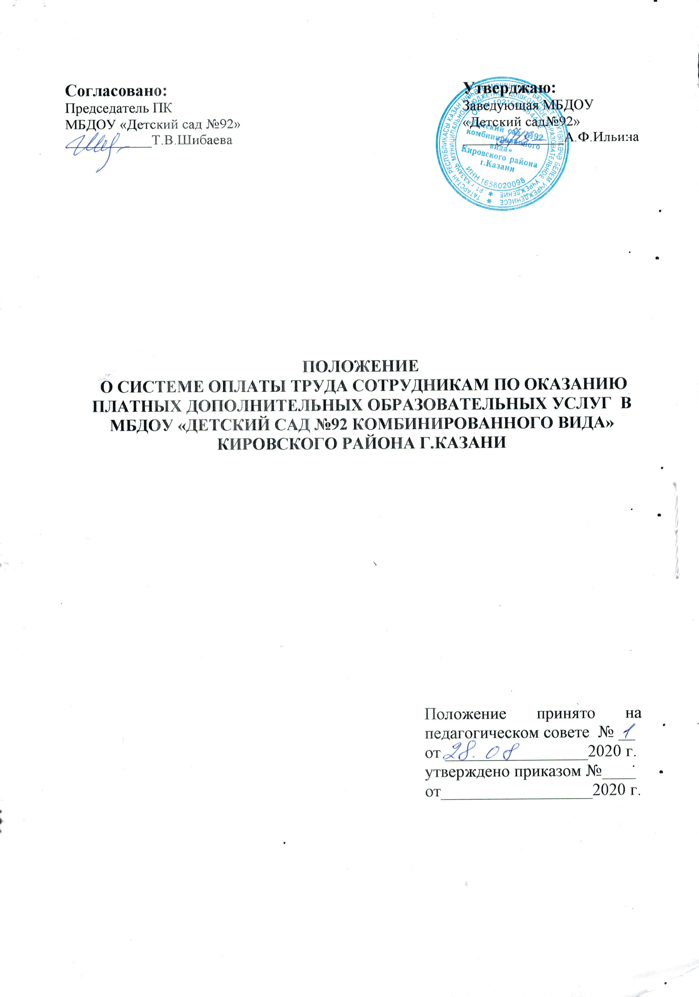
Согласовано:  Председатель ПК  МБДОУ «Детский сад №92»  ____________Т.В.Шибаева | Утверджаю:  Заведующая МБДОУ «Детский сад№92»  ______________А.Ф.Ильина

ПОЛОЖЕНИЕ
О СИСТЕМЕ ОПЛАТЫ ТРУДА СОТРУДНИКАМ ПО ОКАЗАНИЮ ПЛАТНЫХ ДОПОЛНИТЕЛЬНЫХ ОБРАЗОВАТЕЛЬНЫХ УСЛУГ В МБДОУ «ДЕТСКИЙ САД №92 КОМБИНИРОВАННОГО ВИДА» КИРОВСКОГО РАЙОНА Г.КАЗАНИ

Положение принято на педагогическом совете № __
от _________________2020 г.
утверждено приказом №____
от__________________2020 г.

Общие положения
1.1. Настоящее Положение регламентирует правила оплаты труда сотрудников, занятых в предоставлении дополнительных образовательных платных услуг в МБДОУ № 92.
1.3. Настоящее Положение регулирует отношения, возникающие между работодателем и исполнителем при оказании дополнительных образовательных платных услуг в МБДОУ № 92.

1. Кадровое обеспечение оказания платных услуг
1.1. Для выполнения работ по оказанию платных услуг привлекаются:
- основные работники МБДОУ;
- сторонние специалисты.
1.2. Отношения МБДОУ и специалистов, привлекающихся к оказанию платных услуг, строятся в соответствии с договором подряда или трудовым соглашением.
1.3. Оплата труда работников МБДОУ, специалистов со стороны осуществляется в соответствии с заключенным договором и согласно утвержденной смете расходов по данной услуге.

2. Формирование фонда оплаты труда.
2.1. Фонд оплаты труда формируется из расчета 57,6% от фактически предоставленных дополнительных платных образовательных услуг
2.2. Заработная плата педагогического персонала составляет 45% от фонда оплаты труда
Заработная плата административно – вспомогательного персонала составляет 12, 6% от фонда оплаты труда.
Начисления на оплату труда - 30,2% от фонда оплаты труда.

3. Оплата деятельности по оказанию дополнительных платных услуг.

3.1. Оплата деятельности по оказанию дополнительных платных услуг может устанавливаться в следующих формах: заработная плата по трудовому соглашению, постоянная доплата из привлеченных средств по оказанию дополнительных платных услуг, вознаграждение по договору гражданско-правового характера.
3.2. Оплата труда педагогическим работникам, участвующим в оказании платных образовательных услуг производится за фактически отработанное время на основании табеля учета рабочего времени и трудового соглашения с работником.
3.3. Полный расчет со специалистами, привлекающимися к оказанию платных услуг, производится по окончанию учебного года за фактически оказанные услуги.

